Zaslonske slike:

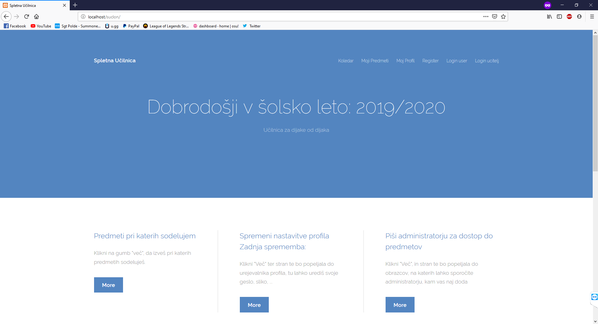

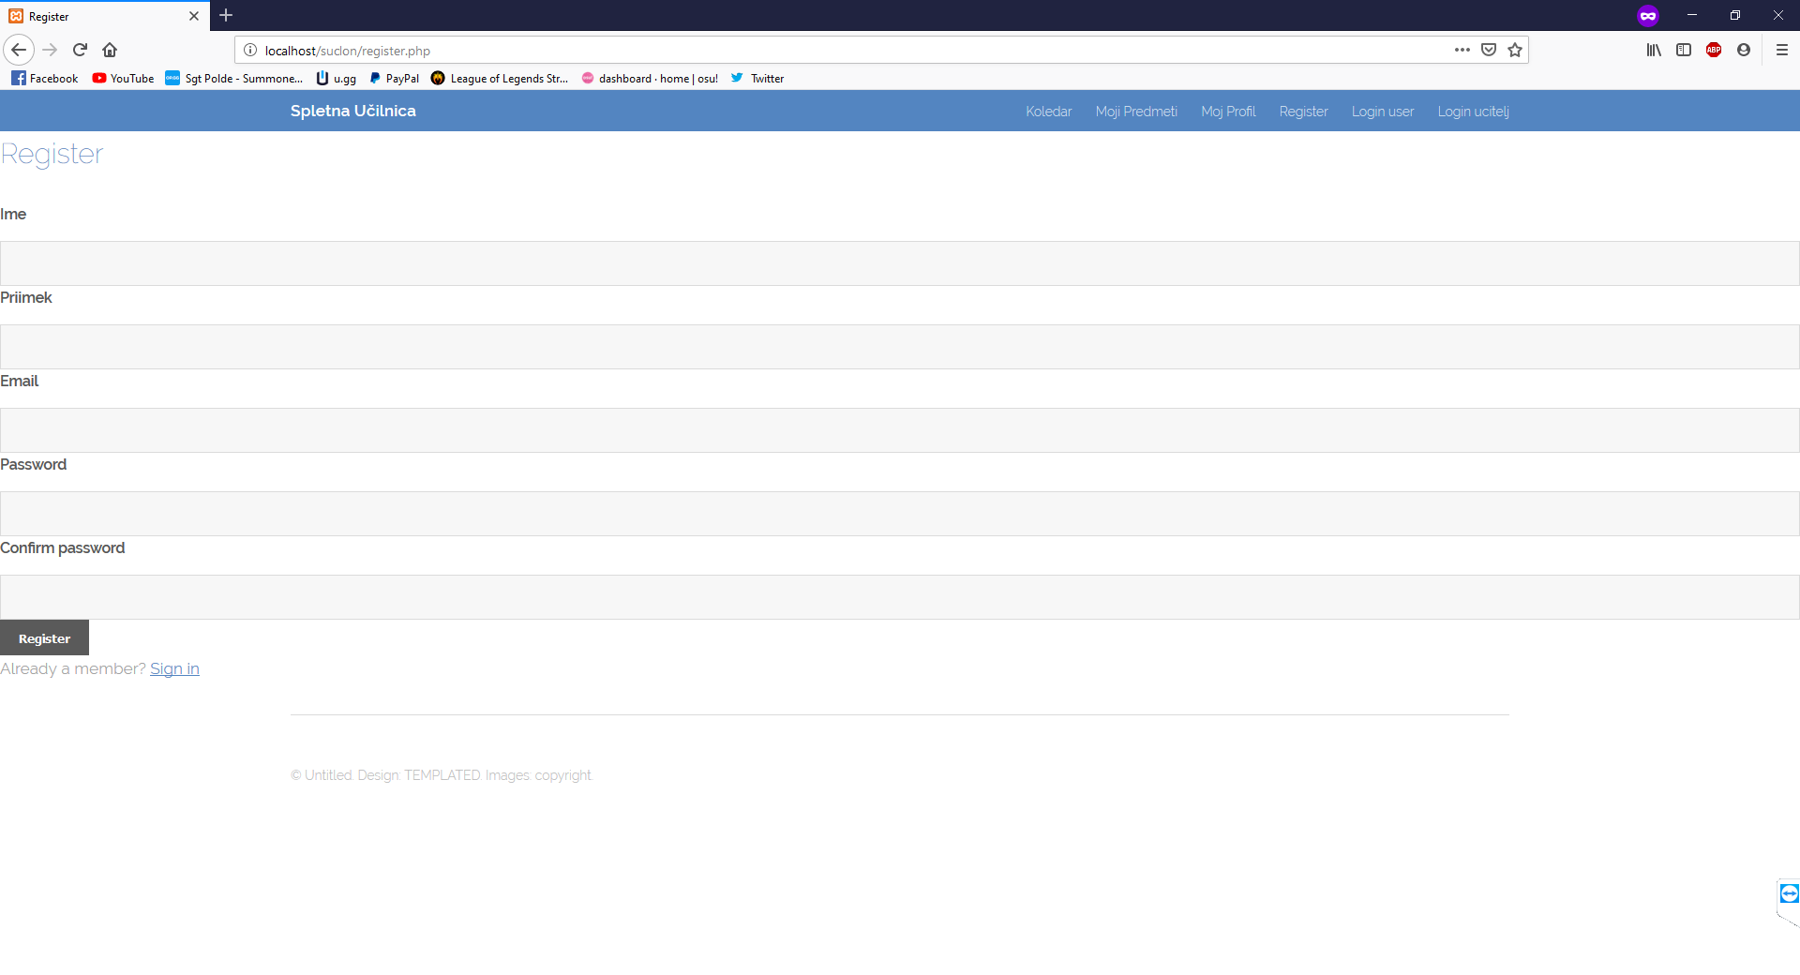

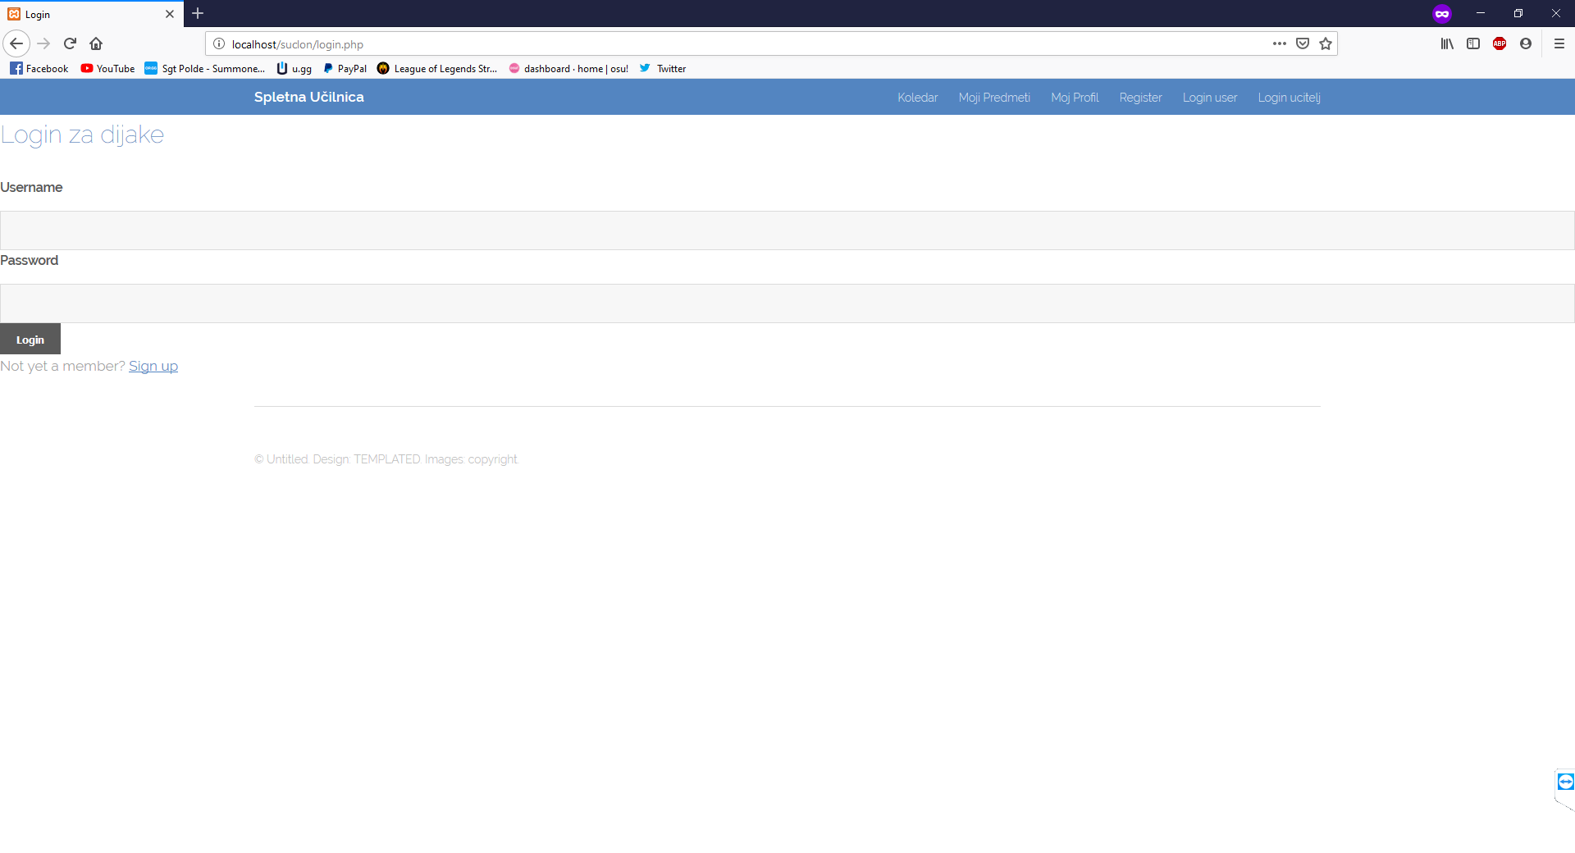

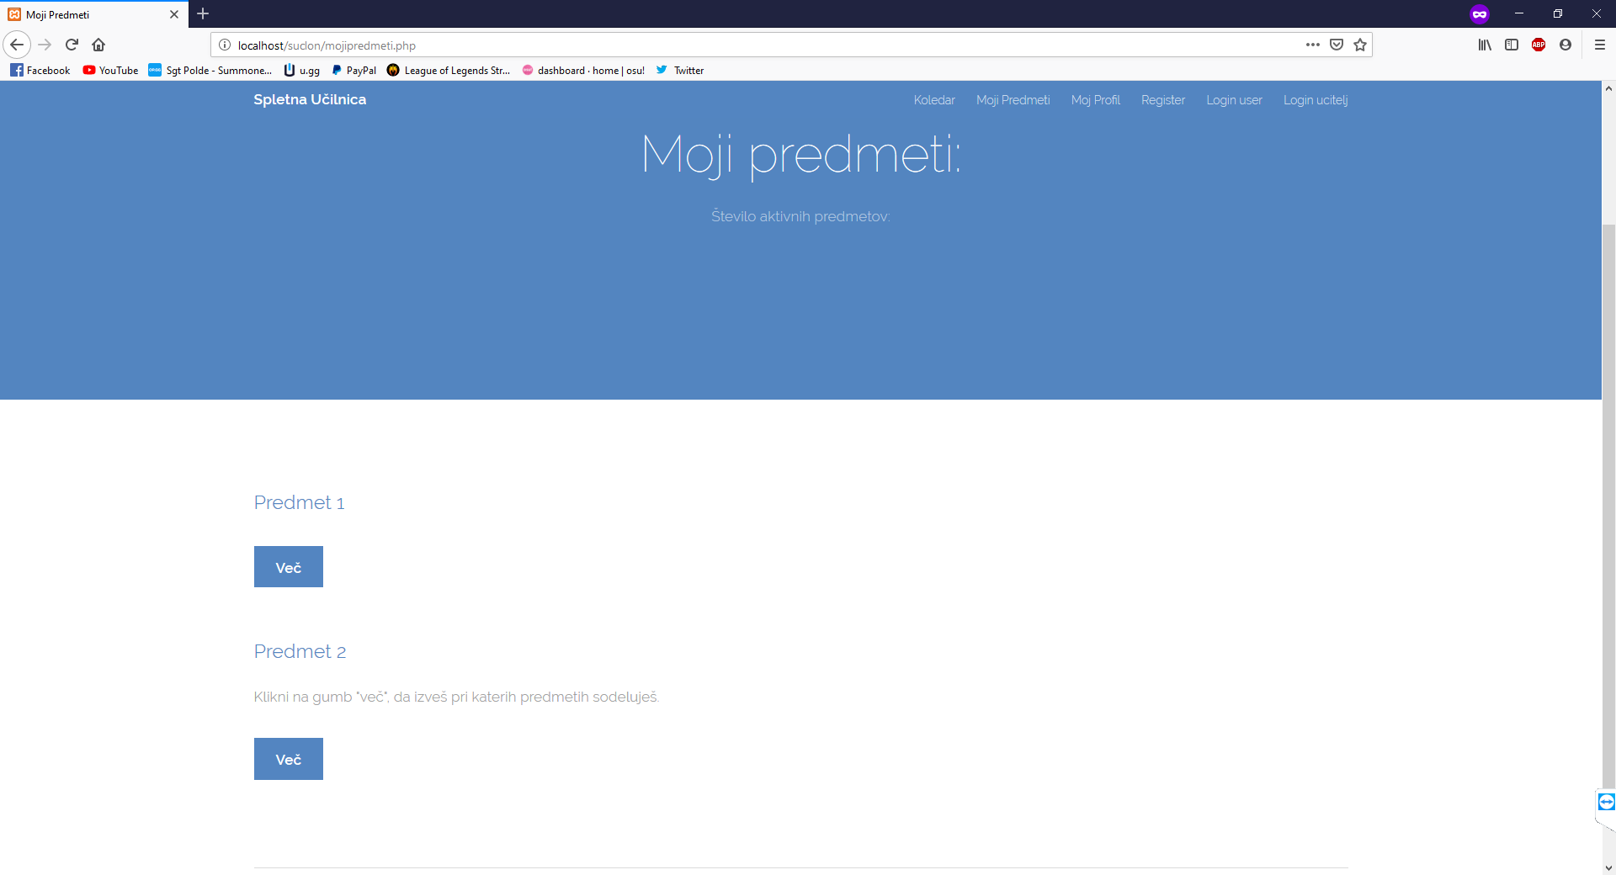

TODO:

Kar še moram narediti je da deluje login. Dodati še moram admin pannel, nato pa da bodo učitelji lahko dodajali module, ter uporabnike modulom. Raziskati kako vključiti koledar, ter urediti da si uporabniki lahko spreminjajo geslo....

Ka je že narejeno:

Uredil sem template, da je vizualno v redu. Dodal sem nekaj gumbov v meniju, kreiral nekaj novih strani kot so: Koledar, login, register, moj profil, moji predmeti. Naredil simple register ter login.

https://github.com/ZombeMan46/SUClon